Лабораторна робота 11
Тема: Робота з системою Docker.
Мета: Оволодіти базовими навичками по роботі з сучасними системами керування контейнерами.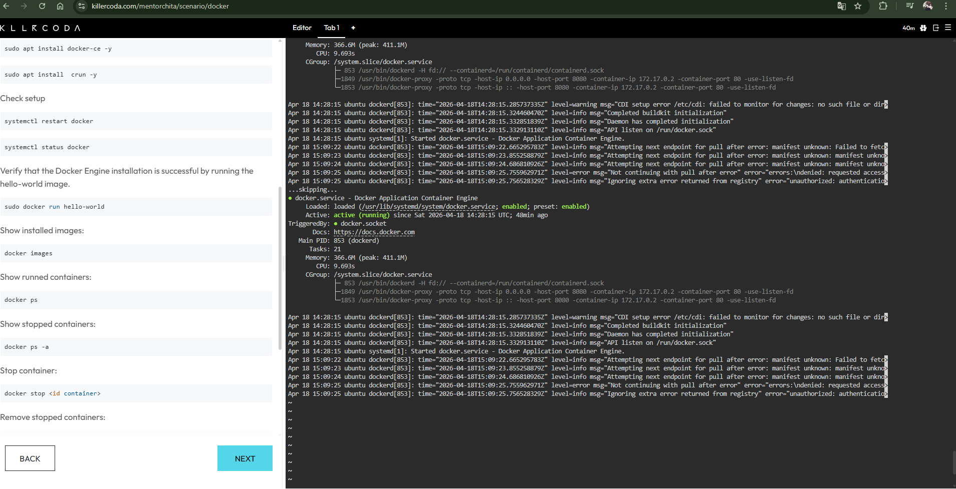
- Що таке docker?
Docker - це платформа для запуску програм у контейнерах з усіма залежностями.
- Що таке контейнер?
Контейнер - це ізольоване середовище для запуску програми.
- Яка команда дозволяє запустити docker?
Docker run ///
- Яка команда дозволяє зупинити docker?
Docker stop ///
- Як додати контейнер?
Docker run ///
- Як видалити контейнер?
Docker rm ///
- Як переіменувати контайнер?
Docker rename /// ///
- Що таке том?
Том -це сховище для збереження даних поза контейнером.
- Як підключити том?
Docker run -v my_volume/app ///
Висновок: Docker дозволяє запускати додатки в контейнерах, що забезпечує ізоляцію, швидкість і зручність розгортання. Том використовується для збереження даних поза контейнером.

